赣东学院2025年公开招聘教师
网上确认参考及准考证打印操作指南

一、网上确认参考（见下图所示）
登录后（https://www.jxrcfw.com/user/login），点击图示栏目“招考专栏–我的报名”，于右侧列表中选择专题，在“操作”项内点击“是否确认参考”，之后查看详情，详情如下：

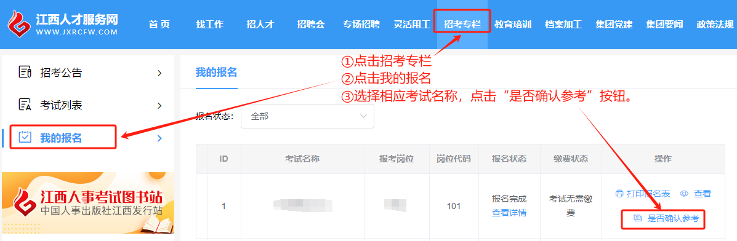
（图1-1）
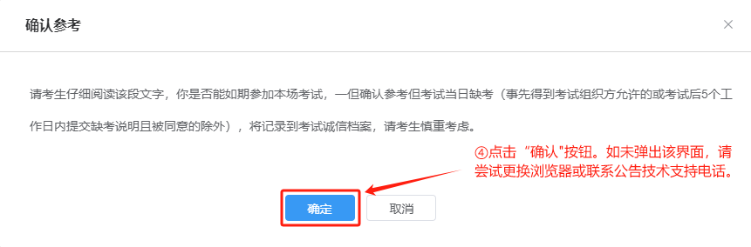
（图1-2）
（内容以实际弹窗显示内容为准）
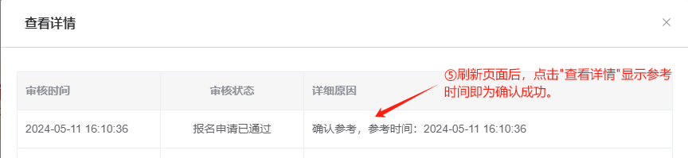
（图1-3）

二、准考证打印（见下图所示）
确认参加考试人员可于准考证打印时段内，按下图操作。打印可以直接打印为纸质文件，也可以选择打印机为【打印为PDF】（chrome内核浏览器均内置支持），保存为电子文件。
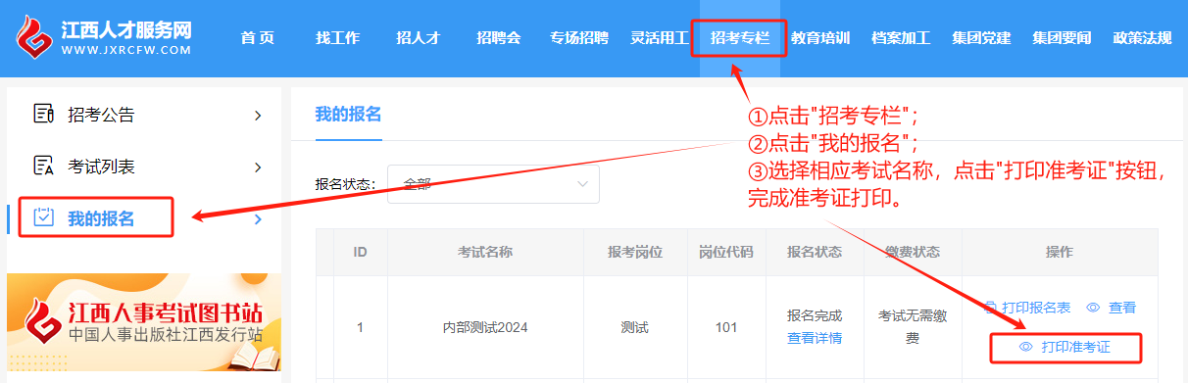

（图2-1）

以上操作均建议在PC端使用chrome模式浏览器（例如：谷歌、360极速浏览器极速模式）完成，手机、平板可能因内核支持问题，导致弹窗不能出现。

